https://nasional.tempo.co/read/news/2016/10/29/173816125/pemerintah-mengakui-ada-defisit-di-bpjs-kesehatan

Pemerintah Mengakui Ada Defisit di BPJS Kesehatan
SABTU, 29 OKTOBER 2016 | 20:20 WIBn
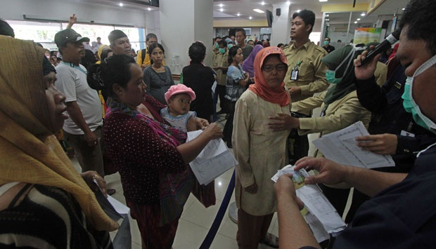
Petugas berusaha menjelaskan kepada warga yang kebingungan saat akan berobat dengan sistem BPJS di Rumah Sakit Persahabatan, Jakarta (2/1). TEMPO/Eko Siswono Toyudho
TEMPO.CO, Yogyakarta - Menteri Sekretaris Negara Pratikno mengakui Badan Penyelenggara Jaminan Sosial (BPJS) Kesehatan mengalami defisit pembiayaan.
"BPJS Kesehatan itu memang ada defisit, dan tahun lalu juga begitu (defisit)," katanya saat ditemui di kampus Universitas Gadjah Mada (UGM), di Yogyakarta, Sabtu, 29 Oktober 2016.
Ia menuturkan saat ini pemerintah terus berupaya untuk melakukan efisiensi terhadap penggunaan anggaran negara.
Namun, kata dia, pengalokasian anggaran untuk jaminan sosial masyarakat khususnya sektor kesehatan menjadi amanah undang-undang (UU) yang harus dilaksanakan.
"Kita berusaha untuk melakukan efisiensi, tetapi perintah UU memang berat kan. Di mana pemerintah harus menanggung beban masyarakat," kata Pratikno.
Ia menjelaskan potensi defisit anggaran BPJS Kesehatan itu terjadi karena adanya perbedaan besar antara iuran masyarakat dan besarnya belanja yang dikeluarkan BPJS Kesehatan.
“Saya lupa angka pasti defisitnya, tapi memang ini kan masalah besarnya iuran dengan besarnya belanja," ujarnya.
Meski demikian, tambah dia, pemerintah tetap akan memberikan perhatian serius untuk pengalokasian anggaran defisit yang dialami BPJS Kesehatan.
"Itu nanti akan dibahas dalam APBN oleh Menkeu," kata Pratikno.

